บทที่ 3
พื้นฐานการใช้งานโปรแกรมภาษาวิชวลเบสิก 6.0

3.1 โปรแกรมวิชวลเบสิก 6.0
ในปัจจุบันเทคโนโลยีทางด้านคอมพิวเตอร์ได้ก้าวหน้าอย่างรวดเร็ว ทั้งทางด้าน ฮาร์ดแวร์ และซอฟต์แวร์ ซึ่งทางด้านซอฟต์แวร์ในปัจจุบัน มีเครื่องมือที่ช่วยในการพัฒนาโปรแกรมอย่างมากมาย เครื่องมือที่มีการใช้งานอย่างแพร่หลาย คือ ไมโครซอฟต์วิชวลเบสิก 6.0 โดยความสามารถของเครื่องมือนี้ได้ใช้ในการพัฒนาตั้งแต่โปรแกรมธรรมดาทั่วไป โปรแกรมเกี่ยวกับฐานข้อมูล ตลอดจนโปรแกรมทางด้านอินเทอร์เน็ต

3.2 เริ่มต้นการใช้งานวิชวลเบสิก 6.0
3.2.1 ส่วนประกอบต่างๆ ของวิชวลเบสิก 6.0
เมื่อรันโปรแกรมวิชวลเบสิก ขึ้นมาดังรูปที่ 3-1
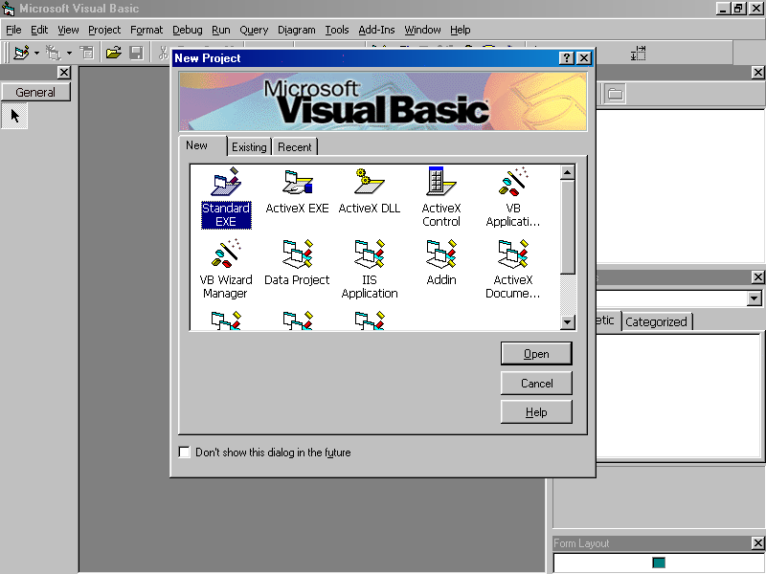

รูปที่ 3-1 รันโปรแกรมภาษาวิชวลเบสิก 6.0

ให้เลือก Standard.EXE ซึ่งเป็นการใช้วิชวลเบสิก ในการเขียนโปรแกรมรันบนวินโดวส์ทั่วไป เมื่อเลือกแล้วจะปรากฏหน้าจอของวิชวลเบสิกโดยมีส่วนประ กอบต่างๆ ดังนี้ ซึ่งแสดงในรูปที่ 3-2

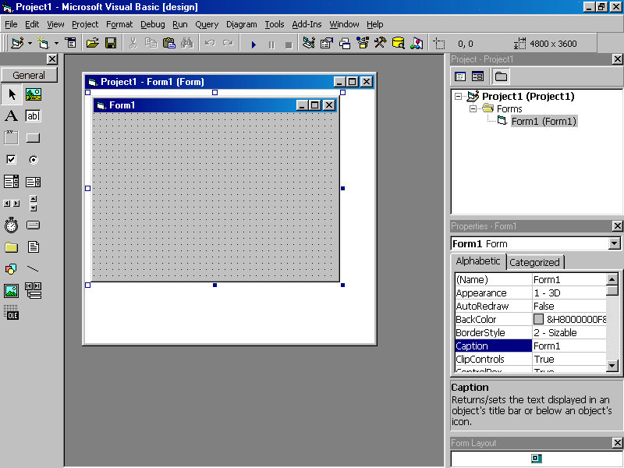

รูปที่ 3-2 ส่วนประกอบต่างๆ ของโปรแกรมภาษาวิชวลเบสิก 6.0

- เมนูบาร์ (Menubar) เก็บคำสั่งที่เราสามารถใช้งานได้ทั้งหมดในวิชวลเบสิก 6.0 ประกอบด้วย เมน ทำงานกับไฟล์ (File), วิว (View) และวินโดว์ (Windows)
- ทูลบาร์ (Toolbar) ประกอบด้วยปุ่มคำสั่งต่างๆ ที่ช่วยให้เราใช้งานคำสั่งของวิชวลเบสิก 6.0 ได้รวดเร็วยิ่งขึ้น
- ทูลบ็อกซ์ (Toolbox) เป็นการแสดงเครื่องมือต่างๆ ที่เราเรียกว่า คอนโทรล ซึ่งเป็นเครื่องมือที่เราสามารถเลือกไปวางลงบนฟอร์มได้เพื่อออกแบบหน้าจอ
- โปรเจ็กต์เอ็กซ์พลอเรอร์ (Project explorer) เป็นหน้าต่างที่แสดงโมดูลต่างๆ ที่มีอยู่ในโปรเจ็กต์ของเราทั้งหมด เราสามารถกดปุ่ม <CLTR>+<R> เพื่อให้แสดงหน้าต่างนี้ได้
- พอร์พเพอร์ตี้วินโดว์ (Properties window) เป็นหน้าต่างที่แสดงคุณสมบัติของคอนโทรลที่เลือกอยู่ในขณะนั้นเราสามารถกดปุ่ม <F4> เพื่อให้แสดงหน้าต่างนี้
- ฟอร์ม (Form) ฟอร์มที่ใช้ในการออกแบบ เป็นหน้าต่างที่ใช้ในการออกแบบหน้าจอโปรแกรม
- โค้ดอิดิเตอร์ (Code Editor) เป็นหน้าต่างที่เราใส่คำสั่งเพื่อควบคุมการทำงานของโปรแกรม

3.2.2 หลักในการเขียนโปรแกรมวิชวลเบสิก 6.0
เราสามารถแบ่งขั้นตอนการสร้างโปรแกรมในวิชวลเบสิกได้เป็น 2 ขั้นตอนหลัก ได้แก่
- การออกแบบหน้าจอของโปรแกรม ซึ่งเป็นส่วนที่ทำหน้าที่ติดต่อผู้ใช้ (เรียกว่า ยูสเซอร์อินเตอร์เฟส)
- การเขียนโปรแกรม ซึ่งในวิชวลเบสิกเป็นการกำหนดคุณสมบัติของคอนโทรลบนฟอร์มให้เหมาะสม และการเขียนคำสั่งการตอบสนองต่ออีเวนต์

3.2.3 พื้นฐานที่ควรรู้ในการสร้างโปรแกรมด้วยวิชวลเบสิก 6.0
สำหรับหัวข้อนี้จะกล่าวถึงส่วนที่เราต้องทราบในการเขียนโปรแกรมด้วยวิชวลเบสิก 6.0 ได้แก่การทำงานกับคอนโทรล การกำหนดคุณสมบัติคอนโทรลผ่านทางพอร์พเพอร์ตี้วินโดว์ และการใช้หน้าต่างโค้ดอิดิตเตอร์ในการจัดการกับอีเว็นต์

3.2.3.1 การสร้างคอนโทรลลงบนฟอร์ม
สำหรับการสร้างคอนโทรลให้ทำตามขั้นตอนต่อไปนี้
- ให้เราคลิ้กเมาส์ เลือกคอนโทรลที่เราต้องการมาวางบนฟอร์มจากทูลบ็อกซ์
- ให้ลากเมาส์ ลากกำหนดขนาดของคอนโทรลตามต้องการบนฟอร์ม
- เราสามารถลบคอนโทรลที่ไม่จำเป็นโดยการคลิ้กเมาส์เลือกคอนโทรลที่เราต้องการจะลบแล้วกดปุ่ม <Delete>

3.2.3.2 กำหนดคุณสมบัติของคอนโทรล
เราสามารถกำหนดคุณสมบัติของคอนโทรลทุกอันบนฟอร์มผ่านหน้าต่างพอร์พเพอร์ตี้วินโดว์แสดงดังรูปที่ 3-3
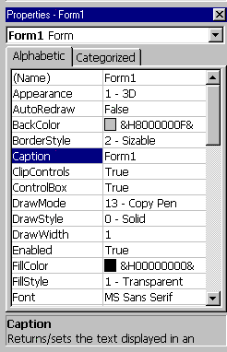

รูปที่ 3-3 พอร์พเพอร์ตี้วินโดว์

พอร์พเพอร์ตี้วินโดว์ประกอบด้วยส่วนประกอบต่างๆ ดังนี้
- ออบเจ็กต์ลิสต์บ็อกซ์ (Object listbox) แสดงรายชื่อคอนโทรลที่มีอยู่ในฟอร์มทั้งหมด
- พอร์พเพอร์ตี้ลิสต์ (Properties list) แสดงชื่อคุณสมบัติทางด้านซ้าย และค่าคุณสมบัติทางด้านขวาโดยมีอยู่ 2 แท็บ คือ Alphabetic ที่แสดงคุณสมบัติตามตัวอักษร และ Categorized ที่จะแสดงคุณสมบัติโดยแบ่งเป็นประเภทต่างๆ
- เดสคริปชันเพน (Description Pane) แสดงคำอธิบายสั้นๆ สำหรับคุณสมบัติที่เลือกสำหรับการกำหนดคุณสมบัติของคอนโทรลนั้นเราจะกำหนดผ่านพอร์พเพอร์ตี้วินโดว์โดยการคลิ้กเมาส์เลือกคอนโทรลที่เราต้องการกำหนดคุณสมบัติ ให้สังเกตว่าพอร์พเพอร์ตี้วินโดว์จะแสดงคุณสมบัติของคอนโทรลที่เราเลือก เลือกคุณสมบัติที่ต้องการเปลี่ยนในพอร์พเพอร์ตี้วินโดว์ และป้อนค่าใหม่ทางด้านขวาของพอร์พเพอร์ตี้วินโดว์

3.2.3.3 การตอบสนองต่ออีเว็นต์
หน้าต่างโค้ดอิดิเตอร์เป็นหน้าต่างที่เราใส่คำสั่งของวิชวลเบสิกลงไป เพื่อตอบสนองต่ออีเว็นต์ต่างๆ ที่เกิดขึ้นโดยโค้ดอิดิเตอร์แสดงดังรูปที่ 3-4
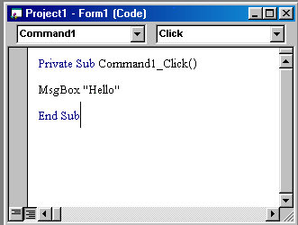

รูปที่ 3-4 โค้ดอิดิเตอร์

โดยสามารถตอบสนองต่ออีเว็นต์ดังนี้
- เปิดหน้าต่างโค้ดอิดิเตอร์ด้วยการเลือกเมนู View > Code
- เลือกชื่อคอนโทรลที่ต้องการให้ตอบสนองต่ออีเว็นต์ในช่องรายการทางด้านซ้าย
- เลือกชื่ออีเว็นต์ที่จะถูกตอบสนองในช่องรายการทางด้านขวา
- ใส่คำสั่งลงไปในระหว่างข้อความ Private Sub <ชื่อคอนโทรล><ชื่ออีเว็นต์> กับ End Sub
- หลังจากเขียนคำสั่งเสร็จสิ้น ในขณะรันโปรแกรมเมื่อมีอีเว็นต์ที่เลือกเกิดขึ้นโปรแกรมก็จะตอบสนองต่อเหตุการณ์ตามคำสั่งที่เราเขียน

3.3 พื้นฐานการติดต่อฐานข้อมูลด้วยวิชวลเบสิก 6.0
การเขียนโปรแกรมด้านฐานข้อมูลด้วยวิชวลเบสิก ได้มีการคิดค้นเทคโนโลยีการเข้าถึงข้อมูลในฐานข้อมูลรูปแบบใหม่ ซึ่งมีชื่อเรียกว่า Universal Data Access เรียกย่อๆ ว่า UDA โดยมีแนวคิดว่า ต้องการให้เป็นเทคโนโลยีที่จะสามารถเข้าถึงข้อมูลในฐานข้อมูลจาก RDBMS (Relational Database Management System) ได้หลายๆ ชนิด เช่น MS SQL Server, Oracle, MS Access เป็นต้น รวมถึงข้อมูลที่ถูกจัดเก็บในฐานข้อมูลตามมาตรฐานอื่นๆ อีก เช่น มาตรฐาน ISAM (Index Sequential Access Methods) และยังได้ขยายแนวความคิดให้สถาปัตยกรรม UDA นี้ ครอบคลุมถึงการเข้าถึงข้อมูลในฐานข้อมูลผ่านทางอินเทอร์เน็ตอีกด้วย
การเขียนโปรแกรมด้านฐานข้อมูลโดยใช้เทคโนโลยี UDA จะอาศัย OLE Provider เป็นตัวจัดการในการเข้าถึงข้อมูลในฐานข้อมูลทั้งหมด โดยจะใช้เทคโนโลยี ActiveX Data Object เรียกย่อๆ ว่า ADO ทำหน้าที่เป็นตัวกลางระหว่าง OLE Provider กับวิชวลเบสิก

3.3.1 การใช้ดาต้าคอนโทรลในการติดต่อฐานข้อมูล
เป็นวิธีการที่สะดวกที่สุดในการติดต่อฐานข้อมูล เนื่องจากดาต้าคอนโทรลจะติดต่อกับฐานข้อมูล และจัดการกับข้อมูลในตารางโดยอัตโนมัติ เช่น การเปิดฐานข้อมูล การแสดงและแก้ไขข้อมูลในตารางแต่ดาต้าคอนโทรลมีข้อจำกัดอยู่พอสมควร เช่น ไม่มีฟังก์ชันในการลบข้อมูล รวมทั้งสามารถจัดการข้อมูลเพียงหนึ่งตารางเท่านั้น การใช้ดาต้าคอนโทรลในการติดต่อฐานข้อมูลแสดงได้จากรูปที่ 3-5 โดยแสดงผลฐานข้อมูลโดยใช้คอนโทรล DBGrid

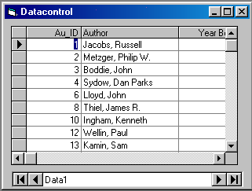

รูปที่ 3-5 การใช้ดาต้าคอนโทรลในการติดต่อฐานข้อมูล

3.3.2 การใช้ดาต้าฟอร์มวิซาร์ด (Data Form Wizard) ในการติดต่อฐานข้อมูล
ดาต้าฟอร์มวิซาร์ดเป็นเครื่องมือที่ให้มากับวิชวลเบสิก 6.0 ช่วยให้สามารถสร้างโปรแกรม เพื่อจัดการกับฐานข้อมูลในตารางได้โดยอัตโนมัติ เราสามารถสร้างโปรแกรมโดยไม่ต้องเขียนคำสั่งหรือโปรแกรมใดๆ เพิ่มเติมมีความสามารถครบถ้วนที่จัดการเกี่ยวกับฐานข้อมูล ซึ่งการใช้ดาต้าฟอร์มวิซาร์ดติดต่อกับฐานข้อมูลแสดงดังรูปที่ 3-6

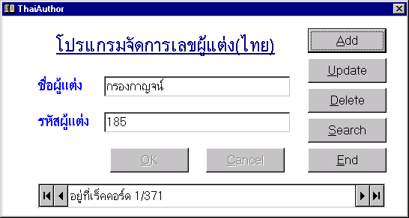

รูปที่ 3-6 การใช้ดาต้าฟอร์มวิซาร์ดติดต่อฐานข้อมูล

3.3.3 การใช้ดาต้าแอ็กเซสออบเจ็กต์ (Data Access Objects) ติดต่อฐานข้อมูล
ดาต้าแอ็กเซสออบเจ็กต์หรือดีเอโอ (DAO) เป็นตัวแปรชนิดพิเศษที่วิชวลเบสิก 6.0 มีมาเพื่อใช้ติดต่อกับฐานข้อมูล สามารถใช้เป็นตัวแทนของฐานข้อมูล ตาราง หรือคิวรีที่อยู่ในหน่วยความจำ รวมทั้งสามารถตรวจสอบความผิดพลาดของข้อมูลได้มากกว่าที่ดาต้าเบสเอ็นจิน (Database Engine) มีมาให้และยังสามารถค้นหาข้อมูลให้โดยไม่ต้องแสดงบนหน้าจอ

3.3.3.1 ความต้องการเบื้องต้นในการใช้ดีเอโอ
- คลิ้กที่เมนู Project > References
- เช็คออปชัน Microsoft DAO 3.51 Object Library
- คลิ้กปุ่ม OK

3.3.3.2 เริ่มต้นการใช้งานดีเอโอ
ดีเอโอประกอบไปด้วยดีบีเอ็นจิน (DB Engine), เวิร์กสเปซ (Workspace), ดาต้าเบส (Database), เรคอร์ดเซต (Recordset) การเปิดฐานข้อมูลของดีเอโอจะไม่มีการเปิดฐานข้อมูลขึ้นมาให้จนกว่าเราจะใช้
คำสั่งเสียก่อน ในการใช้งานเวิร์กสเปซ และดาต้าเบสได้ ต้องมีการประกาศตัวแปรให้เป็นแบบเวิร์กสเปซ และดาต้าเบสเสียก่อน ซึ่งสามารถประกาศค่าตัวแปรดังรูปที่ 3-7
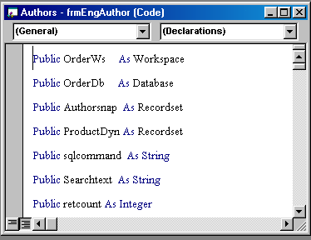

รูปที่ 3-7 การกำหนดค่าตัวแปรให้เป็น เวิร์กสเปซและดาต้าเบส

การที่โปรแกรมเราสามารถติดต่อกับฐานข้อมูลได้นั้นจะต้องติดต่อผ่านเจ็ตเอ็นจิน (Jet Engine) โดยใช้ดีบีเอ็นจิน ซึ่งดีบีเอ็นจินนี้จะแบ่งพื้นที่การทำงานออกเป็นหลายๆ ส่วนเรียกว่าเวิร์กสเปซ โดยในแต่ละเวิร์กสเปซจะมีหมายเลขกำกับ จากที่กล่าวมาเราสามารถเขียนโปรแกรมได้ ดังนี้
- ตั้งชื่อเวิร์กสเปซ = DbEngine.Workspaces (หมายเลขเวิร์กสเปซ)
- ใช้เมธอด Opendatabase เพื่อเปิดฐานข้อมูลที่ต้องการโดยมีรูปแบบคำสั่ง ดังนี้ Set ชื่อดาต้าเบส ให้เท่ากับชื่อเวิร์กสเปซ.OpenDatabase(“ชื่อไฟล์ฐานข้อมูล”, Exclusive, Read-Only) ซึ่งเอ็กซ์คลูซิส (Exclusive) หมายถึง การเปิดฐานข้อมูลแบบใช้งานคนเดียวมีค่าความจริงเป็นจริง (True) ถ้าสามารถใช้งานได้หลายคนมีค่าความจริงเป็นเท็จ (False) และ Read-Only หมายถึง การเปิดเพื่ออ่านอย่างเดียวมีค่าความจริงเป็นจริง ถ้าสามารถแก้ไขฐานข้อมูลได้มีค่าความจริงเป็นเท็จ
ซึ่งรูปแบบที่กล่าวมาแสดงได้ดังรูปที่ 3-8

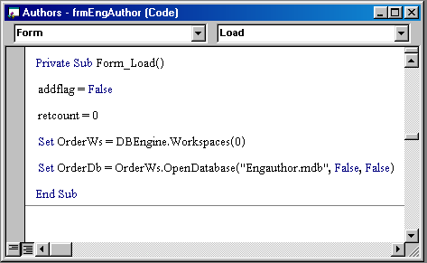

รูปที่ 3-8 การเขียนโปรแกรมติดต่อฐานข้อมูลผ่าน เจ็ตเอ็นจิน

หลังจากที่เราใช้เมธอดโอเพ็นดาต้าเบสเพื่อเปิดฐานข้อมูลขึ้นมาดังตัวอย่างก่อนหน้านี้ขั้นต่อไปเราจะต้องทำการสร้าง และเปิดเรคอร์ดเซตเพื่อใช้งานข้อมูลในตาราง ซึ่งเรคอร์ดเซตมี 3 ประเภท คือ แบบเทเบิล (Table) สามารถใช้จัดการกับข้อมูลในตารางใดตารางหนึ่งเท่านั้น และใช้อินเด็กซ์ (Index) เพื่อเข้าถึงข้อมูล, แบบไดนาเซต (Dynaset) สามารถจัดการกับข้อมูลได้หลายๆ ตารางพร้อมกัน โดยเราสามารถดึงข้อมูลได้เฉพาะบางเรคอร์ดหรือบางฟิลด์ที่ต้องการจากหลายๆ ตารางได้โดยใช้ภาษาเอสคิวแอล (SQL) มีการเข้าถึงข้อมูลแบบพอยน์เตอร์ (Pointer), แบบสแนปชอท (Snapshot) จะเหมือนไดนาเซต คือ ดึงข้อมูลได้หลายตาราง แต่ทำงานเร็วกว่าเพราะใช้การนำสำเนาข้อมูลจากตารางมาเก็บไว้ในหน่วยความจำ แต่เราไม่สามารถแก้ไขข้อมูลได้หากเลือกแบบสแนปชอท

3.3.4 ทำความรู้จักกับ ADO Data Control
คอนโทรล ADO Data เป็นคอนโทรลที่ถูกออกแบบมาแทนคอนโทรล Data โดยที่คอนโทรล ADO Data จะใช้เทคโนโลยี OLEDB เป็นกลไกในการเข้าถึงข้อมูลในฐานข้อมูล รูปแบบการติดต่อของคอนโทรล ADO Data กับฐานข้อมูล จะเป็นลักษณะการเชื่อมต่อ (Connection) เข้ากับฐานข้อมูลแทนการกำหนดชื่อฐานข้อมูล
วิธีการจัดการข้อมูลในฐานข้อมูลของคอนโทรล ADO Data จะทำผ่านทางออบเจ็กต์ Recordset เช่นเดียวกับคอนโทรล Data ซึ่งเป็นออบเจ็กต์เพียงตัวเดียวที่เหลืออยู่ ที่นำมาใช้กับ ADO และเป็นออบเจ็กต์ที่มีความสำคัญเป็นอย่างยิ่งของโมเดล ADO อีกด้วย

3.3.4.1 การเพิ่ม, แก้ไข และลบข้อมูลในฐานข้อมูล ผ่านทางคอนโทรล ADO Data
การจัดการข้อมูลในฐานข้อมูล จะแบ่งออกเป็น 5 หัวข้อ คือ การเพิ่ม, แก้ไข, ลบ, ค้นหา และแสดงข้อมูลตามเงื่อนไขต่างๆ ในหัวข้อนี้เป็นวิธีการเพิ่ม, แก้ไข และลบข้อมูลในฐานข้อมูลผ่านทางคอนโทรล ADO Data
การเพิ่ม, แก้ไข, ลบ และยกเลิกการเพิ่มข้อมูลในฐานข้อมูลผ่านทางคอนโทรล ADO Data จะต้องทำผ่านทางออบเจ็กต์ Recordset ดังนี้

3.3.4.1.1 การเพิ่มข้อมูล
การเพิ่มข้อมูลจะใช้เมธอด AddNew ของออบเจ็กต์ Recordset เพียงเมธอดเดียวเท่านั้น ไม่ต้องใช้เมธอด Update อีก โดยมีเหตุผลดังนี้
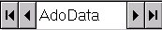
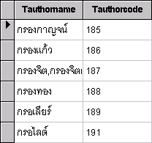

รูปที่ 3-9 แบบจำลองขั้นตอนการเพิ่มข้อมูล

จากรูปที่ 3-9 เมื่อใช้เมธอด AddNew แล้ว จะเป็นการสร้างเรคอร์ดว่างขึ้นมาในตารางก่อนหลังจากนั้นเมื่อใส่ข้อมูลเข้าไปในคอนโทรล TextBox ซึ่งเชื่อโยง (Binding) อยู่กับคอนโทรล ADO Data ด้วยคุณสมบัติ DataSource
เมื่อคอนโทรล ADO Data ถูกเปลี่ยนเรคอร์ด ด้วยเหตุการณ์ Adocd1_MoveComplete() หรือมีการกดที่ปุ่มลูกศรทั้ง 4 ปุ่มของคอนโทรล ADO Data ส่งผลให้เกิดการเปลี่ยนแปลงตำแหน่งของเรคอร์ดปัจจุบัน กลไกภายในคอนโทรล ADO Data จะนำข้อมูลที่อยู่ในคอนโทรล TextBox แต่ละตัวเข้าไปเพิ่มในเรคอร์ดว่างที่ถูกสร้างขึ้นมาด้วยเมธอด AddNew โดยอัตโนมัติ โดยที่ไม่จำเป็นต้องใช้เมธอด Update แต่อย่างใด

3.3.4.1.2 การยกเลิกการเพิ่มข้อมูล
จากขั้นตอนการเพิ่มข้อมูลจะประกอบไปด้วย 2 ขั้นตอน กล่าวคือ ขั้นตอนแรกเป็นการสร้างเรคอร์ดว่างขึ้นมาก่อน ต่อมาจึงเพิ่มข้อมูลเข้าไปในเรคอร์ดว่างที่ได้สร้างไว้ แต่ถ้าในกรณีที่ผู้ใช้กดปุ่ม Add เพื่อต้องการเพิ่มข้อมูลแล้ว เกิดเปลี่ยนใจไม่ต้องการเพิ่มข้อมูลในขณะนี้ ควรที่จะสร้างปุ่มขึ้นมาอีกปุ่มหนึ่งเพื่อทำหน้าที่ยกเลิกการเพิ่มข้อมูล นั่นคือ เป็นการลบเรคอร์ดว่างที่เกิดขึ้นอันเป็นผลมาจากผู้ใช้กดปุ่ม Add นั่นเอง วิธีการลบเรคอร์ดว่างดังกล่าว จะใช้เมธอด CancelUpdate ของออบเจ็กต์ Recordset

3.3.4.1.3 การแก้ไขข้อมูล
การแก้ไขข้อมูลจะใช้เมธอด Update ของออบเจ็กต์ Recordset ในการแก้ไขข้อมูลในฐานข้อมูล

3.3.4.1.4 การลบข้อมูล
การลบข้อมูลจะใช้เมธอด Delete ของออบเจ็กต์ Recordset ในการแก้ไขข้อมูลในฐานข้อมูล

3.3.4.2 วิธีการค้นหาข้อมูลในฐานข้อมูล ผ่านทางคอนโทรล ADO Data
การค้นหาข้อมูลในฐานข้อมูล ถือได้ว่าเป็นคุณสมบัติที่ในทุกๆ ฐานข้อมูลควรจะมีเป็นอย่างยิ่ง เพราะว่าเป็นการอำนวยความสะดวกให้ผู้ใช้ โดยไม่ต้องหาข้อมูลที่เขาต้องการทีละเรคอร์ด การค้นหาข้อมูลในฐานข้อมูลผ่านทางคอนโทรล ADO Data จะใช้เมธอด Find ของออบเจ็กต์ Recordset ซึ่งมีรูปแบบการใช้งาน ดังนี้

Adodc.Recordset.Find (Criteria As String, [SkipRecords As Long], [SearchDirection As SearchDirectionEnum=AdSearchForward], [Start])

อาร์กิวเมนต์แต่ละตัว มีความหมาย ดังนี้
- อาร์กิวเมนต์ Adodc เป็นชื่อของคอนโทรล ADO Data
- อาร์กิวเมนต์ Criteria เป็นข้อความที่ใช้ระบุเป็นเงื่อนไขในการค้นหา
- อาร์กิวเมนต์ SkipRecords จะมีความสัมพันธ์กับอาร์กิวเมนต์ Start หมายถึง ให้นับตำแหน่งเรคอร์ดที่กำหนดให้กับอาร์กิวเมนต์ Start เป็นตำแหน่งแล้วเลื่อนไปอีกกี่เรคอร์ดจึงเริ่มค้นหา เช่น สมมติว่า กำหนดให้อาร์กิวเมนต์ Start=5 อาร์กิวเมนต์ SkipRecord=3 ส่งผลให้เรคอร์ดที่ 8 เป็นเรคอร์ดแรกในการค้นหา
- อาร์กิวเมนต์ Start เป็นตำแหน่งแรกของเรคอร์ดที่ต้องการให้เป็นจุดเริ่มต้นค้นหา ซึ่งจะใส่หรือไม่ก็ได้ ถ้าไม่ใส่จะหมายถึง กำหนดให้เรคอร์ดปัจจุบันเป็นเรคอร์ดเริ่มต้นในการค้นหา
- อาร์กิวเมนต์ SearchDirection เป็นทิศทางในการค้นหา (จะใส่หรือไม่ก็ได้) ซึ่งมีเงื่อนไขในการใช้งานเล็กน้อย คือ ถ้ากำหนดให้มีค่าเท่ากับ AdSearchForward (default) หมายถึง กำหนดให้เรคอร์ดปัจจุบันเป็นจุดเริ่มต้น แล้ววิ่งไปยังทิศทางเรคอร์ดสุดท้าย แต่ถ้ากำหนดให้มีค่าเท่ากับ AdSearchBackward หมายถึง กำหนดให้เรคอร์ดปัจจุบันเป็นจุดเริ่มต้น แล้ววิ่งไปยังทิศทางเรคอร์ดแรก

3.3.4.3 วิธีการเลื่อนตำแหน่งของเคอร์เซอร์ในออบเจ็กต์ Recordset
โดยปกติแล้ว เราสามารถเปลี่ยนตำแหน่งของเรคอร์ดได้โดยการคลิ้กปลุ่มลูกศรทั้ง 4 ปุ่มของคอนโทรล ADO Data แต่คุณยังสามารถสร้างปุ่มที่ทำหน้าที่เลื่อนตำแหน่งของเคอร์เซอร์ได้เช่นกัน โดยการใช้เมธอดของออบเจ็กต์ Recordset คือ
- MoveFirst ใช้สำหรับเลื่อนเคอร์เซอร์ไปยังเรคอร์ดแรกสุดของตาราง
- MoveLast ใช้สำหรับเลื่อนเคอร์เซอร์ไปยังเรคอร์ดสุดท้ายของตาราง
- MoveNext ใช้สำหรับเลื่อนเคอร์เซอร์ไปยังเรคอร์ดถัดไป
- MovePrevious ใช้สำหรับเลื่อนเคอร์เซอร์ไปยังเรคอร์ดก่อนหน้าเรคอร์ดปัจจุบัน
เมธอดเหล่านี้มีประโยชน์ ในตอนที่เรียกใช้งานกลุ่มออบเจ็กต์ ADO โดยตรง ซึ่งจะไม่มีการใช้งานคอนโทรล ADO Data

3.4 การใช้อินเทอร์เน็ตวิชวลเบสิก 6.0
3.4.1 อินเทอร์เน็ตคอนโทรล (Internet Control)
วิชวลเบสิกได้สร้างทูลที่ช่วยติดต่อกับอินเทอร์เน็ตได้ อินเทอร์เน็ตคอนโทรลเป็นแอคทีฟเอ็กซ์คอนโทรล (ActiveX Control) สำหรับการทำงานเพื่อเลียนแบบการทำงานของเว็บบราวเซอร์ โดยเป็นการนำเอาความสามารถบางส่วนของอินเทอร์เน็ตเอ็กซ์พลอเรอร์มาให้เราได้ใช้งาน

3.4.2 อินเทอร์เน็ตทรานส์เฟอร์คอนโทรล (Internet Transfer Control)
วิชวลเบสิกได้สร้างทูลอินเทอร์เน็ตทรานส์เฟอร์คอนโทรลซึ่งเป็นแอคทีฟเอ็กซ์คอนโทรลเพื่อใช้ในการทำงานที่มุ่งเน้นการรับส่งข้อมูลด้วยโพรโตคอล HTTP และ FTP

3.5 การสร้างรายงานด้วย DataReport
การทำรายงาน ถือได้ว่าเป็นรูปแบบของการแสดงข้อมูลอีกชนิดหนึ่ง ที่เป็นการสรุปข้อมูลที่ได้จากฐานข้อมูล ในวิชวลเบสิก 6.0 มีเครื่องมือที่เรียกว่า DataReport ใช้สำหรับทำรายงานโดยเฉพาะ ซึ่งจะใช้ควบคู่กับ DataEnvironment
DataReport สนับสนุนการใช้งานแบบ Drag & Drop เช่นเดียวกับ DataEnvironment ทำให้สามารถใช้งาน DataReport ในการสร้างรายงานได้อย่างรวดเร็ว

3.5.1 ส่วนประกอบของ DataReport
DataReport Designer ประกอบด้วย 2 ส่วนหลัก คือ
- แบบฟอร์มรายงาน หรือเรียกอีกอย่างว่า ออบเจ็กต์ DataReport (DataReport Object) มีหน้าที่คล้ายกับแบบฟอร์มของ VBIDE กล่าวคือ ใช้สำหรับทำแบบฟอร์มรายงาน
- กลุ่มคอนโทรลที่ใช้ในการทำรายงาน เป็นกลุ่มคอนโทรลที่อยู่ในแถบเครื่องมือ DataReport
สำหรับออบเจ็กต์ DataReport นั้นแบ่งได้เป็น 5 ส่วน ดังนี้
- Report Header เป็นข้อความที่ปรากฏอยู่บนส่วนบนสุดของแบบฟอร์มรายงาน จะแสดงที่หน้าแรกของรายงานเพียงหน้าเดียวเท่านั้น
- Pager Header เป็นข้อความที่ต้องการให้ปรากฏในรายงานแต่ละหน้า เช่น ชื่อหนังสือ, ชื่อบท หรือหมายเลขหน้าก็ได้
- Detail เป็นส่วนที่ใช้ในการแสดงข้อมูลจากฐานข้อมูล หรือเนื้อความ ถือเป็นส่วนที่สำคัญที่สุดของ DataReport
- Page Footer มีลักษณะเช่นเดียวกับ Page Header แต่อยู่ส่วนล่างของแบบฟอร์มรายงาน ข้อความจะปรากฏขึ้นมาทุกหน้าเช่นกัน
- Report Footer เป็นข้อความที่ปรากฏขึ้นมาที่ส่วนล่างของแบบฟอร์มรายงานในหน้าสุดท้ายเพียงหน้าเดียวเท่านั้น มักใช้ในการแสดงข้อมูลที่เป็นผลรวมของข้อมูลจากส่วน Detail เช่น ยอดขายทั้งหมด, ยอดคงเหลือสินค้าทั้งหมด เป็นต้น

